第2-3次作业参考答案

第二章 数组与结构体
1. 简述顺序存储结构与链式存储结构的优缺点。
答：
（1）顺序存储结构的优缺点
优点：存储密度高；随机存储；
缺点：需分配连续的存储空间；需预先分配最大空间；数据插入和删除需要移动大量元素。
（2）链式存储结构：
优点：数据的离散分配，无需预先分配最大空间；数据的插入和删除无需移动大量元素。
缺点：存储密度低；不可随机存储。
2. 请分别给出用三元组和CRS方法存储下列矩阵的存储示意图。
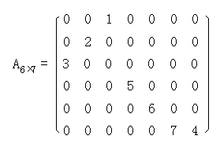

答：
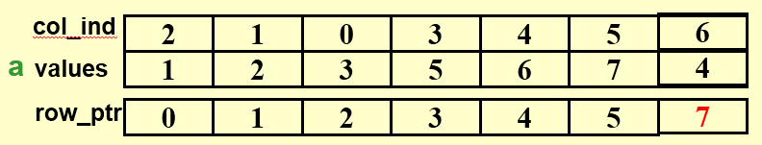
（1）三元组表示 （2）压缩行存储（CRS）表示
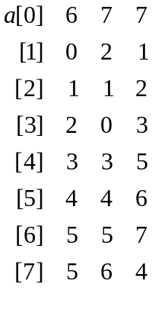3. 严蔚敏《数据结构题集》5.1，5.2，5.6
5.1 答：
（1）二维数据组A的存储量：6 * 8 * 6 = 288字节；
（2）a₅₇的存储地址：1000+288-6=1282
（3）若按行存储，因a_{ij}的地址为:Loc(a_{ij})=α+(i * n₁ + j) * C，则a₁₄的地址：1000+(1*8+4） *６=1072
（4）若按列存储，因a_{ij}的地址为:Loc(a_{ij})=α+(j * n₀ + i) * C，则a₄₇的地址：1000+(７*６+4）*６=1276
5.2 答：
a₀₀₀₀的地址为：100
a₁₁₁₁的地址为：776
a₃₁₂₅的地址为：1784
a₈₂₄₇的地址为：4416
第三章 栈和队列
1. P112，第4题: 对于铁路道岔问题，问n=3时，共有哪些可能的出库排列？有没有不可能的出栈排列？答：对于编号为0，1，2三节车厢，其全排列为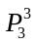=6，即：012 021 102 120 210 201，其中有可能的出库排列为：012 021 102 120 210，其不可能的出栈排列为201，这是因为当2先出来时，1和0肯定在栈中，因为其进栈顺序是0，1，故在栈中1肯定在0的上面，即0是栈底，在这种情况下，只有1先出，0才能出来。
2. 严蔚敏《数据结构题集》3.2，3.3，3.4
3.2 栈和线性表的区别
答：相同点：栈本质上来说，也是线性表，两者的数据对象相同，且都是线性结构。
两者的区别说是在操作上，栈的插入和删除操作限定在栈顶进行，而线性表可以在表的任意任意进行。栈是一种特殊的线性表。
3.3 stack
3.4 (a) 将A数组中的元素逆置后压力栈S中。
(b) 从栈S中的删除元素e，将使栈S中的其他元素次序保存不变。
3. 实现循环队列的isfullq、 isemptyq、addq、deleteq函数，运行严蔚敏《数据结构题集》中3.12，给出其结果并给出3.12经修改过的可运行代码。
（1）实现循环队列的基本操作
#define MAX_QUEUE_SIZE 100
char queue[ MAX_QUEUE_SIZE ] ;
int rear = 0, front = 0 ;

void addq(char item);
char deleteq( );
int isFull();
int isEmpty( );

char deleteq( )
{/* remove front element from the queue and put it in item */
char item;
if ( front == rear )
//return queueEmpty(); /* The queue is empty.*/
return -1;
front = (front+1) % MAX_QUEUE_SIZE;
return queue[front];
}
int isFull( )
{
return (front == (rear + 1) % MAX_QUEUE_SIZE);
}
int isEmpty( )
{
return front == rear;
}
void addq( char item)
{ /* add an item to the queue */
rear = (rear+1) % MAX_QUEUE_SIZE;
if ( front == rear ) {
//return queueFull(); /* The queue is full.*/
return ;
}
queue[rear] = item;
}
（2） 3.12的运行结果为: char
void main()
{
char x = 'e',y = 'c';
addq('h');
addq('r');
addq(y);
x = deleteq();
addq(x);
x = deleteq();
addq('a');
while(!isEmpty())
{
y = deleteq();
printf("%c",y);
}
printf("%c\n",x);
}
4. 严蔚敏《数据结构题集》
2.6：a. (4) (1) b. (7), (11), (8), (4), (1) c. (5), (12) d. (9), (1), (6)
2.7: a. (11), (3), (14) b. (10), (12), (8), (11), (3), (14)
c. (12), (11), (3), (14)
d. (9), (11), (3), (14)
2.8: a. (6), (7), (3), (12) b. (8), (5), (13), (4)
c. (15), (1), (11), (8) d. (16), (2), (10), (18) e. (14), (9), (17)
第四章 链表
1. P154，第2题: 给定例4.2的整数链表，编写函数在链表中查找整数num，如果num在表中，函数返回指向该结点的指针，否则返回NULL。
（1）整数链表的数据结构定义如下：
struct _listNode{
int data;
struct _listNode * link;
};
typedef struct _listNode listNode;
typedef struct _listNode *listPointer;
（2）查找函数
listPointer Find(listPointer L, int num)
{ /*在整数链表L中找查元素num，如果num在表中，函数返回指向该结点的指针，否则返回NULL. 链表L不带头结点 */
listPointer P;
if (L == NULL) return NULL;
P = L;
while (P->link != NULL && P->data != num)
{
P = P->link;
}
return P;}
2. P154，第6题: 有序表的归并问题
/* 已知单链表x和y的元素按值递减排列,归并x和y得到新的单链表z,z的元素也按值非递减排列, 单链表无头结点,归并结束后x,y不存在,z利用x和y表的结点构成.*/
struct _listNode{
int data;
struct _listNode * link;
};
typedef struct _listNode listNode;
typedef struct _listNode *listPointer;
listPointer MergeList(listPointer x, listPointer y)
{ listPointer px,py,pz;
listPointer z;
px = x;
py = y;
if (px->data < py->data)
{ z = pz = x; px = px-> link }
else
{ z = pz = y; py = py-> link }
while (px && py)
{
if (px->data < py->data)
{
pz-> link = px;
pz = px;
px = px-> link;}
else {
pz->link = py;
pz = py;
py = py->link;}}
pz->link = px ? px : py;
return z;}
3.用循环链表表示的队列长度为n，若只设头指针（指向第一个结点的指针），则出队和入队的时间复杂度分别是多少？若只设指尾指针（指向最后一个结点的指针），则出队和入队的时间复杂度呢？请说明原因。
答：（1）假设循环链表带头结点：
若头指针，出队时间复杂度为O(1)，入队时间复杂度为O(n)
若尾指针，出队时间复杂度为O(1)，入队时间复杂度为O(1)
（2）假设循环链表不带头结点：
若头指针，出队时间复杂度为O(n)，入队时间复杂度为O(n)
若尾指针，出队时间复杂度为O(1)，入队时间复杂度为O(1)
5.若某链表中最常用的操作是在最后一个结点之后插入一个结点和删除最后一个结点，则采用( D )存储方式最节省运算时间。
A. 单链表 B. 单向循环链表 C. 双向不循环链表 D. 带头结点的双向循环链表
6.带头结点的非循环单链表head的尾结点（由p所指向，结点的数据域为Element，指针域为Next）满足( D )。
A. p = = head B. p = = NULL C. p->Next = = head D. p->Next = = NULL
7.若非空单链表的数据域为Element，指针域为Next，指针p指向单链表中第i个结点，s指向已生成的新结点，现要将s结点插入到单链表中p结点后，使其成为第i + 1个结点，则下列算法段能正确完成上述要求的是( A )。
A. s->Next = p->Next; p->Next = s; B. p->Next = s; s->Next = p->Next;
C. p = s; s->Next = p; D. s->Next = p; p ->Next = s;
8.设双向循环链表ptr如图所示，将指针q所指的结点插入到双向循环链表尾部(即数据元素an之后)的正确的算法段为( AC )。注：第一个结点为头结点。

A). …
q->llink = ptr->llink;
q->rlink = ptr;
ptr->llink = q;
q->llink->rlink = q;
…
B). …
ptr->llink = q;
q->rlink = ptr;
ptr->llink->rlink = q;
q->llink = ptr->llink;
…
C). …
q->llink = ptr->llink;
q->rlink = ptr;
ptr->llink->rlink = q;
ptr->llink = q;
…
D).…
ptr->llink = q;
q->rlink = ptr;
q->llink = ptr->llink;
q->llink->rlink = q;

